PARTNERSZÁM: **{{PARTNERSZÁM}}**

FELHASZNÁLÁSI HELYADATAI: **{{IRSZ}} {{CITY}} {{STREET}} - {{USER_NAME}}**

**{{NAPELEM_PANEL}}** napelem panel

MÉRÉSI PONT AZONOSÍTÓ: **{{MÉRÉSIPONT_ID}}**

FELHASZNÁLÁSI HELY AZONOSÍTÓ: **{{USER_ID}}**

Kapcsolási vázlat

**{{TRANSZFORMÁTOR}}**

Elszámolási mérés

-

**{{KERESZTMETSZET_DC}} mm2  
{{DC_HOSSZ}} m**

**{{MÉRŐ_GYÁRI_SZÁM}}**

|  |  |  |
| --- | --- | --- |
|  |  |  |
|  |  |  |
|  |  |  |
|  |  |  |
|  | | |

|  |  |  |
| --- | --- | --- |
|  |  |  |
|  |  |  |
|  |  |  |

+ - + - + -

**{{INVERTER}}** típusú inverter

|  |  |  |  |  |
| --- | --- | --- | --- | --- |
|  |  | |  |  |
|  | |  |  |
|  | |  |  |
|  | |  |  |
| + | |  | | |

|  |  |  |
| --- | --- | --- |
|  |  |  |
|  |  |  |
|  |  |  |
|  |  |  |

=

~

**16 mm2  
{{DC_HOSSZ}} m**

**{{KERESZTMETSZET_AC}}  
{{AC_HOSSZ}} m**

**{{USER_ÁRAM_TELJESÍTMÉNY}} kW**

Tartó oszlop

L1 L2 L3 N

**4 pólusú leválasztó kapcsoló**

**Mért fővezeték**

**{{KISMEGSZAKÍTÓ}} A**

L1

L2

L3

N sín

PEN sín

PE sín

**16 mm2  
{{AC_HOSSZ}} m**

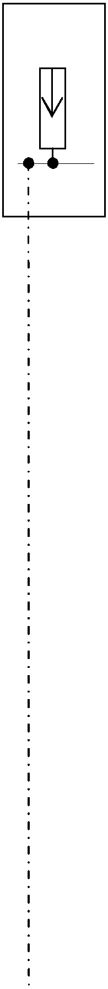

Fogyasztói áramkörök

**T1+T2 típusú túlfeszültség levezető**

Főelosztó

**KÉSZÜLT: BUDAPEST, {{MA}}**

ALMÁSI GERGŐ okl.villamosmérnök MMK: 01-17220